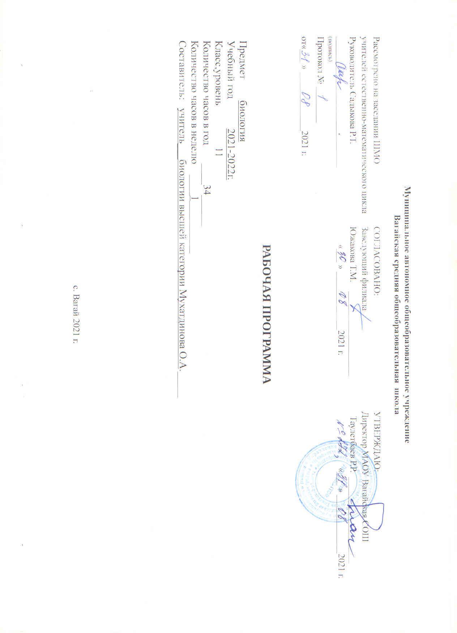

1. Планируемые результаты освоения учебного предмета «Биология 11».
Личностные результаты:
1) знание основных принципов и правил отношения к живой природе, основ здорового образа жизни и здоровьесберегающих технологий;
2) реализация установок здорового образа жизни;
3) сформированность познавательных интересов и мотивов, направленных на изучение живой природы, интеллектуальных умений (доказывать, строить рассуждения, анализировать, сравнивать, делать выводы и др.); эстетического отношения к живым объектам.
Метапредметные результаты:
1) овладение составляющими исследовательской и проектной деятельности, включая умения видеть проблему, ставить вопросы, выдвигать гипотезы, давать определения понятиям, классифицировать, наблюдать, проводить эксперименты, делать выводы и заключения, структурировать материал, объяснять, доказывать, защищать свои идеи;
2) умения работать с разными источниками биологической информации: находить биологическую информацию в различных источниках (тексте учебника, научно-популярной литературе, биологических словарях и справочниках), анализировать и оценивать информацию, преобразовывать информацию из одной формы в другую;
3) способность выбирать целевые и смысловые установки в своих действиях и поступках по отношению к живой природе, здоровью своему и окружающих;
4) умения адекватно использовать речевые средства для дискуссии и аргументации своей позиции, сравнивать разные точки зрения, аргументировать свою точку зрения, отстаивать свою позицию.
Предметные результаты:
выделение существенных признаков биологических объектов (отличительных признаков живых организмов; клеток и организмов растений, животных, грибов и бактерий; организма человека; видов, экосистем; биосферы) и процессов (обмен веществ и превращения энергии, питание, дыхание, выделение, транспорт веществ, рост, развитие, размножение, регуляция жизнедеятельности организма; круговорот веществ и превращения энергии в экосистемах); классификация — определение принадлежности биологических объектов к определенной систематической группе; объяснение роли биологии в практической деятельности людей значения биологического разнообразия для сохранения биосферы; механизмов наследственности и изменчивости, проявления наследственных заболеваний у человека, видообразования и приспособленности; различение на таблицах частей и органоидов клетки сравнение биологических объектов и процессов, умение делать выводы и умозаключения на основе сравнения; выявление изменчивости организмов; приспособлений организмов к среде обитания; типов взаимодействия разных видов в экосистеме; взаимосвязей между особенностями строения клеток, тканей, органов, систем органов.
2. Содержание учебного предмета «Биология 11 класс.
Основы учения об эволюции – 14 часов
Основные этапы развития эволюционных идей. Значение работ К. Линнея, учения Ж.Б. Ламарка, эволюционной теории Ч. Дарвина.роль эволюционной теории в формировании современной естественнонаучной картины мира.
Вид. Критерии вида. Видообразование. Понятие микроэволюции. Популяционная структура вида. Популяция как элементарная эволюционная единица. Факторы эволюции и их характеристика.
Естественный отбор – движущая и направляющая сила эволюции. Предпосылки действия естественного отбора. Наследственная гетерогенность особей, биотический потенциал и борьба за существование. Формы борьбы за существование. Борьба за существование как основа естественного отбора. Механизм, объект и сфера действия отбора. Основные формы отбора. Роль естественного отбора в формировании новых свойств, признаков и новых видов.
Возникновение адаптаций и их относительный характер. Взаимоприспособленность видов как результат действия естественного отбора.
Значение знаний о микроэволюции для управления природными популяциями, решение проблем охраны природы и рационального природопользования.
Понятие о макроэволюции. Соотношение микро- и макроэволюции. Макроэволюция и филогенез.
Дифференциация организмов в ходе филогенеза как выражение прогрессивной эволюции. Основные принципы преобразования органов в связи с их функцией. Закономерности филогенеза.
Главные направления эволюционного процесса.
Современное состояние эволюционной теории. Методологическое значение эволюционной теории. Значение эволюционной теории в практической деятельности человека.
Демонстрация. Живые растения, гербарные экземпляры, коллекции, показывающие индивидуальную изменчивость и разнообразие сортов растений и пород животных; примеров гомологичных и аналогичных органов, их строения и происхождения в процессе онтогенеза; таблиц. Схем, фрагментов видеофильмов и компьютерных программ, иллюстрирующих результаты приспособленности организмов к среде обитания и результаты видообразования. А также иллюстрирующих процессы видообразования и соотношения путей прогрессивной биологической эволюции.
Лабораторные и практические работы. Описание особей вида по морфологическому критерию. Выявление изменчивости у особей одного вида. Выявление у организмов приспособлений к среде обитания.
Актуальная тематика для региона:
Организация лектория сотрудниками Тобольской комплексной научной станции Уральского отделения РАН РФ.
Экскурсия в лесхоз по изучению разведения и охраны леса: Черноковский лесхоз
Раздел 2. Антропогенез - 5 часов.
Место человека в системе органического мира. Доказательства происхождения человека от животных. Движущие силы антропогенеза. Биологические и социальные факторы антропогенеза. Основные этапы эволюции человека. Прародина человечества. Расселение человека и расообразование. Популяционная структура вида Homosapiens. Адаптивные типы человека. Развитие материальной и духовной культуры, преобразование природы, факторы эволюции современного человека. Влияние деятельности человека на биосферу.
Демонстрация моделей скелета человека и позвоночных животных; модели «Происхождение человека» и остатков материальной культуры; таблиц, схем, фрагментов видеофильмов и компьютерных программ, иллюстрирующих основные этапы эволюции человека.
Практическая работа. Анализ и оценка различных гипотез происхождения человека.
Раздел 3 Основы селекции и биотехнологии – 5 часов
Задачи и методы селекции. Генетика как научная основа селекции организмов. Исходный материал для селекции. Учение Н.И. Вавилова о центрах происхождения культурных растений. Порода, сорт, штамм. Селекция растений и животных. Искусственный отбор в селекции. Гибридизация как метод селекции. Типы скрещиваний. Полиплоидия в селекции растений. Достижения современной селекции.
Микроорганизмы, грибы, прокариоты как объект биотехнологии. Селекция микроорганизмов, ее значение для микробиологической промышленности. Микробиологическое производство пищевых продуктов, ферментов, лекарств и т.д. проблемы и перспективы биотехнологии. Этические аспекты развития некоторых исследований в биотехнологии (клонирование человека).
Демонстрация растений, гербарных экземпляров, муляжей, портретов известных селекционеров, таблиц, фотографий, схем, фрагментов видеофильмов и компьютерных программ, иллюстрирующих результаты селекционной работы, методы получения новых сортов растений и пород животных, функционирование микробиологического производства, продуктов микробиологического синтеза.
Лабораторная работа. Анализ и оценка этических аспектов развития некоторых исследований в биотехнологии.
Раздел 4 . Основы экологии – 7 часов.
Экология как наука. Среды обитания.экологические факторы. Толерантность. Лимитирующие факторы. Закон минимума. Местообитание. Экологическая ниша. Экологическое взаимодействие. Нейтрализм. Аменсализм. Комменсализм. Протокооперация. Мутуализм. Симбиоз. Хищничество. Паразитизм. Конкуренция. Конкурентные взаимодействия. Демографические показатели популяции: обилие. Плотность, рождаемость, смертность. Возрастная структура. Динамика популяции. Биоценоз. Экосистема. Биогеоценоз. Биосфера. Искусственные экосистемы. Агробиоценоз. Структура сообщества. Пищевая цепь. Пищевая сеть. Продуценты. Консументы. Редуценты. Детриты. Круговорот веществ в экосистеме. Биогенные элементы. Экологические пирамиды. Пирамида биомассы. Пирамида численности. Сукцессия. Общее дыхание сообщества. Природные ресурсы. Экологическое сознание.
Демонстрация таблиц, фотографий, схем, фрагментов видеофильмов и компьютерных программ, иллюстрирующих среды обитания, экологические факторы, типы экологических взаимодействий, характеристики популяций и сообществ, экологические сукцессии.
Лабораторные и практические работы. Выявление антропогенных изменений в экосистемах своей местности, выявление абиотических и биотических компонентов экосистем сравнительная характеристика экосистем и агросистем своей местности, составление схем переноса веществ и энергии в экосистемах, исследование изменений в экосистемах на биологических моделях, решение экологических задач.
Экскурсия или виртуальная экскурсия на предприятия по разведению, производству и переработке рыбной продукции в Тюменской области:Тобольск, ООО «Кристалл», рыборазводный и рыбоперерабатывающий завод с размещением рыборазводных прудов.
Снабженческо-сбытовой обслуживающий сельскохозяйственный производственный кооператив "Абдраш"(вылов рыбы)

Экскурсия по местным природным объектам: Зарастание поля, озера(в зависимости от местных условий)

Виртуальная экскурсия по заказникам Тюменской области .
Экскурсия на предприятие по безотходному производству: Общество с ограниченной ответственностью "Вагайское деревообрабатывающее предприятие" Или Виртуальная экскурсия
ООО Лизинговая компания «Диамант групп-Тюмень».завод по сортировке и переработке мусора.
ООО «Экологический альянс» на территории Тюменской области, утилизация твёрдых бытовых отходов на территории Тюменской области.
Нижнетавдинский район, ООО «Экодром», завод по переработке строительных отходов.
Раздел 5 . Эволюция биосферы и человек – 2 часа.
Биосфера, ее возникновение и основные этапы эволюции. Функции живого вещества. Взгляды, гипотезы и теории о происхождении жизни. Органический мир как результат эволюции. Краткая история развития органического мира.основные направления эволюции различных групп растений и животных.
Учение В.И. Вернадского о биосфере. Место и роль человека в биосфере. Антропогенное воздействие на биосферу. Понятие о ноосфере. Ноосферное мышление. Международные и национальные проекты оздоровления природной среды.
Демонстрация окаменелостей, отпечатков растений и животных в древних породах; репродукций картин, отражающих флору и фауну различных эр и периодов; таблиц, иллюстрирующих структуру биосферы; схем круговорота веществ и превращения энергии в биосфере; влияния хозяйственной деятельности человека на природу.
Лабораторная работа. Анализ и оценка различных гипотез происхождения жизни, анализ и оценка последствий собственной деятельности в окружающей среде, глобальных экологических проблем и путей их решения.
Экскурсия на предприятия Вагайского района по добыче нефти, переработке древесины (Общество с ограниченной ответственностью "Вагайское деревообрабатывающее предприятие"
Нефтеперерабатывающая станция "Вагай" Ишимского Управления магистральных нефтепроводов акционерного общества "Транснефть-Сибирь"
ООО "Бобровское нефтегазодобывающее предприятие"(Первовагайское поселение)
Экскурсия по изучению воздействия экологических факторов на человека: Государственное бюджетное учреждение здравоохранения Тюменской области "Областная больница № 9" (с. Вагай)

3.Тематическое планирование с учетом рабочей программы воспитания с указанием количества часов, отводимых
на изучение каждой темы.
Ключевые воспитательные задачи:
-воспитание осознание ребёнком ценности, целостности и многообразия окружающего мира, своего места в нём;
- воспитание и соблюдение безопасного поведения в условиях повседневной жизни и в различных опасных и чрезвычайных ситуациях;
- воспитание психологической культуры и эффективного и безопасного взаимодействия в социуме.
- использовать в воспитании детей возможности школьного урока, поддерживать использование на уроках интерактивных,
коллективных, интегрированных форм занятий с учащимися с выходом вне стен школы;

3. 1 Тематическое планирование с указанием количества часов, отводимых на освоение каждой темы.
№ | Содержание | Модуль воспитательной программы «Школьный урок». | Количество часов
1 | Развитие представлений об эволюции живой природы |  | 1
2 | Ч.Дарвин и основные положения его теории. |  | 1
3 | Вид и его критерии. | Урок- лабораторная работа | 1
4 | Популяции. |  | 1
5 | Борьба за существование и её формы. | Урок на платформе Учи.ру | 1
6 | Естественный отбор и его формы. |  | 1
7 | Изолирующие механизмы. |  | 1
8 | Видообразование. |  | 1
9 | Макроэволюция и её доказательства. |  | 1
10 | Система растений и животных- отображение эволюции. |  | 1
11 | Главные направления эволюции органического мира.  Л.Р. «Выявление идиоадаптаций у организмов» | Урок- лабораторная работа | 1
12 | Гипотезы о происхождении жизни на Земле. Современные представления о происхождении жизни. | поисковая беседа | 1
13 | Основные этапы развития жизни на Земле. |  | 1
14 | Зачет №1 «Основы учения об эволюции» | Письменный тематический тест | 1
Тема: Основы селекции и биотехнологии (5 часов).1
15 | Предмет и основные методы селекции и биотехнологии | Урок- поисковая беседа | 1
16 | Селекция растений |  | 1
17 | Селекция животных. |  | 1
18 | Селекция микроорганизмов. Биотехнология. |  | 1
19 | Зачет №2 «Основы селекции и биотехнологии» |  | 1
20 | Антропогенез. Положение человека в системе животного мира. | Урок- поисковая беседа | 1
21-22 | Основные стадии антропогенеза и его движущие силы. | Урок на платформе Учи.ру | 2
23 | Расы человека. |  | 1
24 | Зачет №3 «Антропогенез» | Урок-соревнование | 1
25 | Среда обитания организмов и ее факторы. | Интегрированный урок. Биология + русский язык «Мы должны сохранить Землю». Работа с текстом экологического направления). | 1
26 | Основные типы экологических взаимодействий |  | 1
27 | Конкурентные взаимодействия |  | 1
28 | Основные экологические характеристики популяций |  | 1
29 | Экологические сообщества. Структура сообщества. |  | 1
30 | Пищевые цепи. Экологические пирамиды. |  | 1
31 | Экологическая сукцессия.  Основы рационального природопользования. |  | 1
32 | Эволюция биосферы.  Охрана окружающей среды. | Интегрированный урок- суд: биология + география «Загрязнение окружающей среды и экологические проблемы человечества». | 1
33 | Антропогенное воздействие на биосферу. |  | .1
34 | Обобщающий урок за курс 11 класса | Урок- терминологический диктант | 1

